ULAMIŞ ORTAOKULU

REHBERLİK SERVİSİ

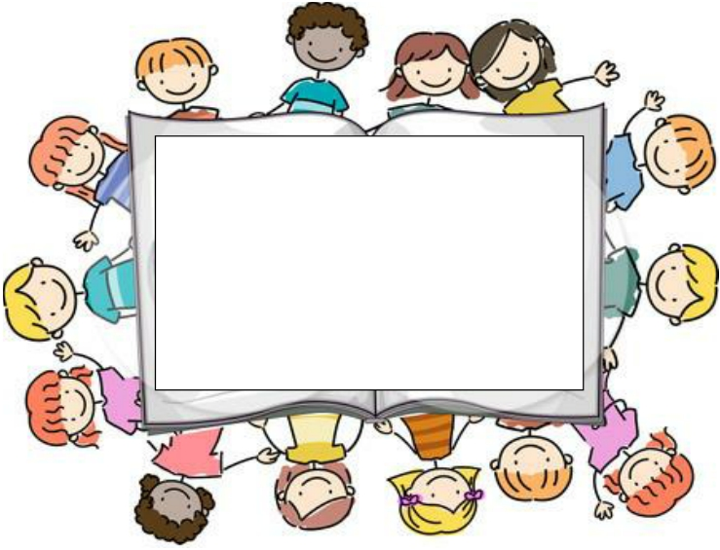

DERSLERİME

NASIL

ÇALIŞMALIYIM?

2021-2022 EĞİTİTİM ÖĞRETİM YILI

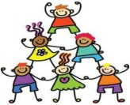

KİTAPÇIĞIN AMACI

Bu kitapçık, etkili öğrenme ve verimli ders çalışma konularında size yol göstermek ve sorun yaşadığınız alanlarda size yardımcı olmak amacıyla hazırlanmıştır. Kaynaklara bakıldığında her ne kadar genel çalışma yöntemleri bulunsa da, her öğrencinin kendi öğrenme stiline, yaşam koşullarına ve öğrenme düzeyine uygun daha özel yöntemler yaratılabilir. Aynı zamanda çalışma yöntemleri dersten derse göre değişmektedir. Hangi derse nasıl çalışmanız gerektiği ile ilgili öğretmenlerinizin önerileri de kitapçıkta yer almaktadır.

Ders başarınızı olumlu ya da olumsuz yönde etkileyen pek çok faktör vardır. Derslere karşı ilginiz ve isteğiniz, uygun çalışma ortamı ve etkili ders çalışma alışkanlıklarınızın bulunması, kaygı başta olmak üzere öğrenmeyi olumsuz etkileyebilecek duygularınızı kontrol edebilmeniz, sağlıklı bir bedensel yapıya sahip olmanız vb. öğrenmeyi kolaylaştırıp başarıyı artırırken, tersi durumlar öğrenmenizi güçleştirmektedir. Öğrenmeyi güçleştirici bu durumlar her insanın yaşam boyu süren öğrenme sürecinde zaman zaman karşılaşabileceği güçlüklerdir. Bazı öğrenciler bu sorunlardan bir ya da birkaçını daha yoğun olarak yaşayabilirler. Öğrenmenizi güçleştiren durumlarla başa çıkabilmenizin ilk kuralı düzenli ve planlı ders çalışma alışkanlığının kazanılmasıdır. Bu alışkanlıkları günlük hayatımıza yerleştirmek zorlayıcı olabilir. Bu konuda başarısızlıklar yaşayabiliriz. Ancak bu çabayı göstermek dahi bizim öğrenme sürecine aktif katılımımızı sağlar, kendimizi tanımamıza, nasıl daha verimli öğrendiğimizi anlamamıza yardımcı olur. Öğrenme sürecini güçleştirebilecek sorunların etkisini en aza indirir.

Amacınıza ulaşmanızda hangi yolların etkili olduğunu öğrenerek sınırlı zamanınızı en verimli biçimde değerlendirmenize yardımcı olacağını umduğumuz kitapçık dört bölümden oluşmaktadır. Bu bölümler şu şekilde sıralanmaktadır;

1. Etkili Öğrenme İçin Okulda Neler Yapabiliriz?
2. Verimli Çalışma İçin Evde Neler Yapabiliriz?
3. Sınavlara Hazırlanırken Nelere Dikkat Etmeliyiz?
4. Hangi Derse Nasıl Çalışmamız Gerekir?

Size tavsiyemiz ilk olarak bu kitapçığı baştan sona dikkatli bir şekilde okumanızdır. Daha sonrasında ihtiyaç duyduğunuzda tekrar yararlanmak için saklayabilirsiniz. Ancak bu kitapçık tüm sorularınıza ya da ihtiyaçlarınıza cevap vermeyebilir. Bu nedenle ders çalışma yöntemleri ile ilgili öğretmenlerinize ve rehberlik servisine danışmaktan çekinmeyin.
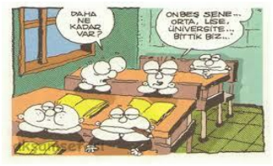
Akademik yaşantınızda hepinize başarılar dileriz.

2

1.ETKİLİ ÖĞRENME İÇİN OKULDA NELER YAPABİLİRİZ ?

Sınıf, bilginin ilk öğrenildiği yerdir. Dersin amacı bilgiyi anlaşılır bir biçimde aktarmaktır. Öğretmen ise; bilgiyi aktaran, zor olanı anlaşılır kılan ve soruları yanıtlayan kişidir. Bu birebir ilişki verimli öğrenmenin temelidir. Bu nedenle öğretmeni dinlemek, bilgiyi sınıfta öğrenmek gerekir. Unutmayın, derste öğretmenden 40 dakikada öğrendiğiniz bilgiyi kendi başınıza daha uzun sürede öğrenirsiniz. Üstelik sınıfta sizin aklınıza gelmeyen sorulara yanıt verilir. Böylece interaktif öğrenebilir, yanlış bilgiyi düzeltebilirsiniz.

Sınıfa ödevinizi yapmış ve bir gün önceden öğrendiğiniz bilgiyi tekrar etmiş olarak gelin. Böylece yeni bilgiyi daha kolay özümsersiniz. Bildiğiniz bir şey anlatılsa bile dinleyin. Tekrar etmiş, bilginizi sağlamlaştırmış olursunuz. Amaç bilgiyi sınıfta öğrenmek olduğundan, anlamadığınız kısmı öğretmene sorunuz. Unutmayın, öğretmenin anlattığı konu, çözdüğü problem ileride sınav sorunuz olacaktır.

İyi bir dinleyici olmak, çalışmaya ve anlamaya başlamanın ilk adımıdır. Not almak ise; anladıklarınızı anladığınız biçimde ve kendi ifadenizle yazıya dökmektir. Bilgiyi tekrar etmişseniz dersi daha iyi dinlersiniz. Notlarınızı kısa ve kendi sisteminiz ile yazın. Notlarınızı anlaşılabilir bir dille yazın. Üç gün sonra notlarınıza baktığınız zaman neyi neden yazdığınızı anlayabilmeyi amaçlayın. Unutmayın aldığınız notlar sizin sınav sorunuz olacaktır.

Genellikle

Okuduklarımızın % 10’unu,

İşittiklerimizin % 20’sini,

Gördüklerimizin % 30’unu,

Görüp ve işittiklerimizin % 50’sini,

Görüp, işittiklerimizin ve söylediklerimizin % 80’ini,

Görüp, işittiklerimizin, söylediklerimizin ve yaptıklarımızın
% 90’ını hatırlarız.

Yani, başarıya ulaşabilmek için bütün duyu organlarımızı öğrenme sürecinde aktif şekilde kullanmamız gerekmektedir. Bunun için; etkin dinlemek çok önemlidir. Şimdi isterseniz; etkin dinlemenin ne olduğu gözden geçirelim.

ETKİN DİNLEME NEDİR?

İletişimimizin yaklaşık % 90’ı sözel olarak yapılmaktadır. Bu iletişim sürecinde konuşulanların ancak yarısı kısa bir süre sonra hatırlanabilir. Bu nedenle dinleme, öğrenme sürecinde önemli bir beceridir ve bu beceri birtakım ilke ve yöntemlerle çok daha etkili bir şekilde kullanılabilir.

Etkin bir dinleyici olmak için aşağıdaki adımları takip edebilirsiniz;

İleriye bak

Sınıfta öğretmeninizi dinlerken, öğretmeninizin anlattıklarından yola çıkarak daha sonra neler söyleyebileceğini tahmin etmeye çalışın. Bu, dikkatinizin dağılmasını engeller ve sizi devamlı uyanık tutar.

Fikirler

Öğretmeninizin bir ders boyunca anlattıklarının ana fikrini bulmaya çalışın, ders boyunca kendi kendinize “Bu konunun ana fikri nedir?”, “Burada anlatılmak istenen nedir?” gibi sorular sorun.

İşaretler

Öğretmeninizin işaretlerine karşı dikkatli ve uyanık olmaya çalışın.
Öğretmenler seslerini yükselterek ya da "Burası önemli!", "Dikkat
ederseniz...", “Şunu unutmayın ki...” gibi sözel vurgularla önemli noktalara işaret ederler.

Katıl

Sınıf içinde aktif olmalısınız. Derse katıldığınız zaman daha iyi öğrendiğinizi fark edeceksiniz.

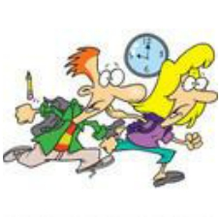

Araştır

Ders sırasında anlaşılmayan bir yer varsa ya da merak edilen bir ayrıntı varsa bunlarla ilgili soruları öğretmenlerinize rahatlıkla sorabilmelisiniz.

Not Tut

Dinleme yoluyla öğrenilen bilgiler çok uzun süre hafızada duramaz. Bu nedenle, ders içinde dinlediklerinizi mutlaka not etmeniz gerekir. Not tutarken yaşanılan en büyük sorun; hangi bilgileri dışarıda bırakacağınızı ve hangi bilgileri not edeceğinizi ayırt etmektir. Öğretmenin dersi anlatırken ses tonu ve yaptığı vurgulamalar hangi bilgilerin daha önemli olduğunu gösterir.

• Notları uygun büyüklükteki bir kâğıda rahat yazılacak bir şekilde tutun.

• Genel ilkeler dışında notlarını kendi kelimelerinizi kullanarak tutun.

• Not tutarken kendinize göre belirlediğin kısaltmaları kullanmak işinizi

kolaylaştırır.

• Not tutarken her yeni bilgiyi yeni bir satıra yazın.

• Notlarınızı dersten sonra mutlaka gözden geçirip eksik yerleri tamamlayın.

Gerekiyorsa eve gittiğinizde temize çekebilirsiniz.

Dersleri kaçırmamak için; derse zamanında gelmelisin.

Devamsızlık yapmamalısın.

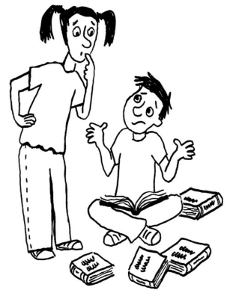

2.VERİMLİÇALIŞMAİÇİNEVDENELERYAPABİLİRİZ?

İnsanlar, ders çalışma zamanlarını ayarlama konusunda farklılık gösterirler. Bazıları zaman buldukça, istek duydukça, sınavlardan hemen önce çalışarak “toplu öğrenme” yöntemini tercih ederler. Bazıları ise çalışmaları zamana dağıtıp programlı olarak sürdürerek “aralıklı öğrenme”yi tercih ederler.

Elbette kalıcı ve etkili bir öğrenme için aralıklı çalışma gereklidir. Bu nedenle, verimli ders
çalışma için zamanı programlamak gerekir.

Önce isterseniz, ders çalışmamızı engelleyen alışkanlıklarımıza bir göz atalım:

Müzik eşliğinde çalışmak

Zorlandığınız ya da sevmediğiniz dersten uzak durmak

Yatarak (uzanarak) ders çalışmak
Çalışma sırasında hayaller kurmak
Televizyona takılıp kalmak
Düzenli tekrarlar yapmamak
Plansız, programsız çalışmak
Çalışma anında düzenli dinlenme aralıkları vermemek

Kendini başkalarıyla kıyaslamak

Çalışma masası dışında değişik yerlerde çalışma alışkanlığı edinmek

Dağınık oda ve dağınık masada ders çalışmak

Çalışmayı sürekli erteleme alışkanlığına sahip olmak

TELEFON-TABLET-BİLGİSAYAR İLE ÇOK ZAMAN GERÇİRME

ŞİMDİ EN BAŞTAN BAŞLAYALIM:

Verimli çalışmak ve başarılı olmak için yapmanız gerekenleri ayrıntılı olarak gözden geçirelim.

1. “NEYİ” “NİÇİN” ÖĞRENECEĞİMİZİ BİLELİM

Bir şey öğrenirken yapacağınız ilk şey; hangi amaçla çalışacağınızı ve öğreneceğinizi bilmek olmalıdır. İnsanın bilinçli olarak neyi, niçin ve nasıl yapacağını bilmesi hem hakkı, hem de sorumluluğudur.

Başarılı olabilmek çalışmanın, emeğin karşılığını en iyi seviyede alabilmek, verimli çalışma yollarının iyi bilinmesinden, uygulamalı ve planlı çalışma alışkanlığını geliştirebilmekten geçer. Öğrenmede; kişinin öğrenme yeteneği, ön bilgileri ve tutumları, öğrenme ortamı ve uygulanan çalışma metotları bir bütün şeklinde etkili olmaktadır.

Rehberliğin önemli bir çalışma alanı da, öğrencilerin derslerde başarılı olabilmeleri için gerekli olan iyi ders çalışma teknik ve alışkanlıklarını kazanmalarına; başarısızlıkların incelenip giderilmesine yardımcı olmaktır. İstenilen başarıya ulaşamamanın sebepleri çoktur. Ders çalışma teknik ve alışkanlıklarının yanlış olması, en önemli sebeplerden biridir. Bizim amacımız, bu hataları en aza indirgemek ve programlı ders çalışma alışkanlığını sizlere kazandırabilmek için kılavuz olmaktır.

2. PLANLI ÇALIŞALIM

Genelde birçoğumuz sık sık çalışmayı bir yük sayıp zamanımızı ve dikkatimizi daha eğlenceli uğraşlara ayırırız. Sınav yaklaştığında ise, kaygılanır ve panik içinde çalışmaya başlarız. Dinlenmeye, eğlenmeye vaktimiz olmaz, aceleyle okuduğumuz bilgiler özümsenmez (dayanıklı bilgi haline dönüşmez ). Tedirgin, hırçın, yorgun oluruz. Sonuç olarak sınavlarda istediğimiz başarıyı gösteremez ve hayal kırıklığı yaşarız. Bu durum, bizim çalışmaya karşı daha olumsuz duygular hissetmemize neden olur. Kısır bir başarısızlık çemberine düşmüş oluruz. Peki, bu kısır döngüyü nasıl kaldırabiliriz? Bu sorunun tek bir yanıtı vardır o da “ zamanı planlamak”.

Verimli ders çalışma, bir amaç doğrultusunda planlı ve programlı çalışmaktır. Bu programda sadece çalışılacak dersler değil aynı zamanda sosyal etkinliklere, keyif aldığınız aktivitelere, dinlenmelere de yer verilir.

Başarılı olmak için plan yapmak çok önemlidir. Planlı çalışmak; bir yılda bitirilmesi gerekli işleri aylara, onları haftalara, haftalık işleri de günlere ve günün saatlerine bölüştürmek sonra da her saatin payına düşen işleri gerçekleştirmek demektir.

Her zaman aylık ve günlük plan yapmaya ihtiyaç duymazsınız; ancak haftalık ve günlük plan yapmak hayatınız kolaylaştırıcı olabilir. Plan sizi belli zamanlarda belli işleri bitirmeye yönelteceği gibi; sizin zamanınızı nasıl kullanacağınızı da görmenizi sağlayacaktır.

Durumunuza uygun gerçekçi bir program hazırlayın. İyi düzenlenmiş bir program; şu sorulara
cevap vermelidir.

NEZAMANÇALIŞMALIYIM? NEYİÇALIŞMALIYIM? NASILÇALIŞMALIYIM?

Plan yaparken şu kurallara dikkat etmeniz de işinizi kolaylaştırabilir;

1) Haftalık ders çalışma planınızı hazırlarken, günlük etkinliklerinizi haftanın her günü için ayrı ayrı gözden geçirmelisiniz. Okula gidiş dönüş saatleri, çalışma için ayrılacak süre, yemek araları ile dinlenme, gezme, televizyon izleme ve diğer işler için ayrılacak zamanı önceden belirlemelisiniz.

2) Çalışılacak ders ve amaç belirlenmelidir. Başlarken nereden nereye ve ne kadar süre
çalışacağınızı saptamış olmalısınız.

3) Ders çalışırken kendinize çalışacağınız konu ile ilgili hedefler koyun. Bu bir süre hedefi (her dersi 45 dakika çalışmak) ya da çalışılacak materyal hedefi (bir ünite bitirmek ya da beli bir sayıda soru çözmüş olmak) olabilir.

4) Ders çalışma alışkanlığı kazanmakta zorlanan biriyseniz koyduğunuz hedefleri kademeli
olarak artırmaya çalışın. Eğer 45 dakika dikkatinizi toplamak size zor geliyorsa yarım saatle başlayın ve giderek artırın. Küçük bir hedefle başlamak, hiç başlamamaktan daha iyidir.

5) Ders planı yapılırken mümkün olduğunca arka arkaya gelen derslerin aynı olmamasına dikkat
edilmelidir. İki sözel ders ya da iki sayısal ders arka arkaya çalışılmamalıdır.

OTURARAK BAŞARIYA ULAŞAN TEK VARLIK TAVUKTUR.

H.J. BROWN

6) Uzun süre aralıksız çalışmaktansa; 5-10 dakikalık dinlenme amacıyla verilen aralar öğrenme grafiğini yükseltir. Ders çalışma aralarında yapılacak dinlenme; hava almak, su içmek, biraz ev içinde dolaşmak gibi aktiviteleri içerir. Arkadaşlarla telefonda konuşma, TV izleme, uyuma gibi şeyler geri dönüşü engeller.

7) Ders çalışırken dikkat edilmesi gereken bir nokta da bir dersin nasıl çalışıldığıdır. Bunun en verimli şekli Tekrar - Ödev ya da Test - Sonraki Konuya Hazırlık sırasını takip edebilmektir.

8) Haftalık tekrarlarınıza çalışma planınızda mutlaka yer veriniz. Derslerin günlük tekrarı bir bilginin kısa süreli bellekten uzun süreli belleğe, yani bilginin daha uzun süreli saklanıp gerektiğinde geri çağırabileceği yere gönderilmesi açısından önemlidir. Ayrıca araştırmalar kanıtlamıştır ki, toplu halde ve bir kez yapılan bir tekrara göre sık ve daha az miktarlarda yapılan tekrarlar daha etkilidir.

9) Sınavlar öncesi dönemde planınızda bazı değişiklikler yapabilirisiniz. Sınavlarına çalışırken
genel tekrarlara daha çok zaman ayırmalısınız.

10) Sonraki konuya göz atmak sınıfta ne anlatılacağını bilmeyi ve dolayısıyla anlatılacak olan
materyali daha iyi dinleyip anlayabilmeyi sağlar.

11) Çalışma programınızı odanızın görünür bir yerine asıp, her sabah o gün hangi dersi çalışmayı
planladığınızı inceleyin. Bu inceleme okul sonrasında eve hazırlıklı gelmenizi sağlar.

12) Planınızı uygularken esnek olun. Zamanında yerine getiremediğiniz etkinlik için tüm planınızdan vazgeçmeyin. Zorunlu olarak ertelediğiniz çalışmayı o hafta içinde mutlaka yerine getirmeye çalışın.

13) Çalışma saatlerini en iyi öğrendiğiniz, dikkatinizin en iyi olduğu zamanlara göre ayarlayın.
Yemekten hemen sonra, yorgun olduğunuz bir zaman başlamak için uygun zaman değildir.

14) Hafta içi ve hafta sonu için ayrı plan yapılmalıdır. Çünkü iki zaman dilimi çoğunlukla
birbirinden farklı aktiviteleri içerir.

15) Başlamak için beklemeyin (pazartesiyi, önünüzdeki sınavın geçmesini, ikinci dönemi, vb). Ne
kadar çabuk başlamaya karar verirseniz o kadar hızlı sonuç almaya başlarsınız.

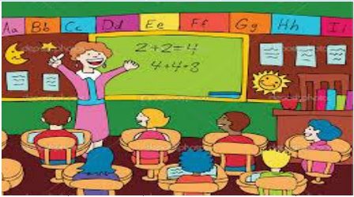

İsterseniz örnek bir durumdan yola çıkarak bir çalışma planını birlikte yapalım ve
anlattıklarımızı daha somut bir hale getirelim.

ÖRNEK DURUM

Utku, 6. Sınıf öğrencisidir. Günün büyük bir bölümünü okulda geçiriyor. Eve 17.00’da geliyor. Hafta sonları ise; sabahtan öğleye kadar basketbol antrenmanı var. Utku aynı zamanda televizyon seyretmeyi, arkadaşlarıyla birlikte olmayı da çok seviyor. Kendisine hem basketbol oynayacağı, hem arkadaşlarıyla eğlenceli zaman geçireceği, hem de düzenli ders çalışabileceği bir program hazırlamak istiyor. İşte; Utku’nun hazırlayabileceği program:

Saatler Pazartesi Salı Çarşamba Perşembe Cuma Cumartesi Pazar

08:00-09:00 Uyku Uyku
9:00-10:00 Kahvaltı Kahvaltı
10:00-11:00 Basketbol Basketbol
11:00-12:00 Basketbol Basketbol
12:00-13:00 Basketbol Basketbol
13:00-14:00 Serbest Serbest
zaman zaman
14:00-15:00 Serbest Serbest
zaman zaman
15:00-16:00 Serbest Serbest
zaman zaman

16:00-17:00 Eve geliş Eve geliş Eve geliş Eve geliş Eve geliş Serbest Serbest
zaman zaman
17:00-18:00 Dinlenme Dinlenme Dinlenme Dinlenme Dinlenme Serbest Serbest
zaman zaman
18:00-18:40 Ders Ders Ders Ders Ders Ders Ders
çalışma çalışma çalışma çalışma çalışma çalışma çalışma
18:40- 18:50 Dinlenme Dinlenme Dinlenme Dinlenme Dinlenme Dinlenme Dinlenme
18:50-19:30 Ders Ders Ders Ders Ders Ders Ders
çalışma çalışma çalışma çalışma çalışma çalışma çalışma
19:30-20:30 Yemek Yemek Yemek Yemek Yemek Serbest Serbest
zaman zaman
20:30-21:30 Serbest Serbest Serbest Serbest Serbest Serbest Serbest
zaman zaman zaman zaman zaman zaman zaman
21:30-22:00 Kitap Kitap Kitap Kitap Kitap Kitap Kitap
Okuma Okuma Okuma Okuma Okuma Okuma Okuma

DERS ÇALIŞIRKEN KULLANABİLECEĞİNİZ BAZI İPUÇLARI

• Özellikle sonrasında hatırlamakta güçlük çektiğiniz şeylerle ilgili kısa notlar alın ve
görebileceğiniz bir yerde tutun. Bir şeyi okuyarak çalışıyorsanız altını çizin. Her bölüm sonuna o bölümle ilgili kısa notlar alın.

• Size karmaşık gelen ve anlamakta ya da akılda tutmakta zorlandığınız şeyleri şemalaştırın ve
bu şekilde çalışın. Bir teoriyi şeklilerle ifade etmek ya da kronolojik sıralama yapmak işinize yarayabilir.

• Öğrenmek istediğiniz şeyleri parçalara bölerek çalışın. Bir seferde bütün bir konuyu ya da
materyali bitirmeye çalışmayın. Her gün o gün için belirlediğiniz kadarını çalışın.

• Çalıştığınız konuyla ilgili notlar ya da taslaklarınızı yatmadan önce gözden geçirin.

• Bir konuyu çalışırken anlamadığınız yerleri atlamayın. Tekrar okuyun, anlamaya çalışın,

sözlüğe bakın, yardımcı kaynaklara başvurun. Eğer anlamadıysanız, ertesi gün öğretmene sorun. Verimli okumak, hızlı okumaktan daha önemlidir. Okuduğunuzu etkin bir şekilde anlamak ve hafızanıza kaydetmek ve ileride sınava çalışırken faydalanmak için; okurken önemli bulduğunuz yerlerin altını çizebilir, küçük notlar alabilir ya da özet çıkarabilirsiniz.

• Ders çalışmadan önce kendi fiziksel durumunuzu (çok aç ya da çok tok olmamak, yorgun ve
uykusuz olmamak, vb.) ve çalıştığınız ortamın fiziksel durumunun (sıcaklık, dağınıklık, vb.) kontrol edin.

• Sözel dersleri çalışırken atlas, grafik, şema, vb materyallerden yararlanmaya çalışın.

• Çalışma yönteminiz içine soru sorma ve anlatmayı da ekleyin. Bunun için, aileden birinden ya
da bir arkadaşınızdan yardım alabilirisiniz.

• Bütün bir kitabı ya da materyali ezberlemeye çalışmak sadece vakit kaybettirir. Bunun yerine
önemli kısımlarla ilgili notlar çıkarın ve bunların üzerinde yoğunlaşın.

• Büyük tatilleri (bayram, arayıl, yaz,vb.) eksiklerinizi tespit edip tamamlamak için fırsatlar
olarak değerlendirin.

• Eksik tespit ederken detaycı olun. Bütün olarak bir konuyu bildiğinizi düşünebilirsiniz, ancak o
konunun bir bölümü sizi daha çok zorluyordur. O vakit, eksik konularınız arasına onu da alın.

• Sağlığınıza dikkat etmelisiniz. Beyninizi taşıyan vücudunuzdur. Bedensel sağlığınıza dikkat
etmezseniz sağlıklı düşünemez, iyi algılayamazsınız.

• Günde 6-8 saatlik uyku, beynin o gün öğrenilenlerle yaşam deneyimlerini birleştirdiği, sıraya
soktuğu, dosyaladığı ve sorunu çözdüğü dönemdir. Bu nedenle öğrenmenizin hızlı ve kalıcı olması için uyku düzeninizin sağlıklı olması çok önemlidir.

3. ÇALIŞMA ZAMANINI İYİ AYARLAYALIM

Yaygın bir görüşe göre; yarım saatten az bir çalışma verimsizdir. Yarım saatten daha az süreler, bir kitabı karıştırmak, liste yapmak, kısa bir konuyu tekrar etmek, bir şiiri ya da yabancı dildeki bir sözcük listesini ezberlemek için kullanılabilir. Zaman zaman öğrenciler hiç ara vermeden saatlerce çalıştıklarını ve arta kalan süreyi dinlenerek geçirdiklerini söylemektedirler. Oysa, dikkatin bu kadar uzun süre yoğun tutulabilmesi mümkün değildir. Ne kadar süre boyunca çalışacağınızı; dikkat sürenize, derse ve konunun içeriğine göre planlamalısınız. Çalışma saatlerinizi daha rahat
öğrendiğiniz, dikkatinizi en fazla toplayabileceğiniz saatlerde gerçekleştirmelisiniz.

Herkesin dikkatini toplayabildiği veya verimli olduğu zaman birbirinden farklıdır. Bu nedenle zamanı planlarken bir başkasını örnek almak yerine kendi ön yetenek, önbilgi, beceri, tutum ve gereksinimlerinizden yola çıkmanız daha faydalı olacaktır.

4. ÇALIŞMA YERİNİ BELİRLEYELİM

Verimli çalışabilmeniz ve başarılı olmanızın temel ölçütlerinden birisi de masası, sandalyesi, ışığı, rahatlığı, sadeliği ve gürültüden uzaklığı ile bir çalışma odanızın bulunmasıdır. Eğer evinizde kendinize bir çalışma odası ayırma imkânınız yok ise, bir odanın bir köşesini kendiniz için çalışma yeri olarak ayırabilirsiniz. Ders kesinlikle masada oturarak çalışılmalıdır. Yatarak uzanarak ders çalışmak bir süre sonra vücudu gergin tutan kasların gevşemesine ve uykunun gelmesine neden olmaktadır. Öğrencilerin sıklıkla yanlış yaptıkları bir uygulama da televizyon seyrederken ya da müzik dinlerken ders çalışmaktır. Bilim adamları iki faaliyeti bir arada yapmanın dikkati böldüğünü ispatlamışlardır. Bu durumda ders çalışırken televizyon seyreden bir öğrenci; ya ders çalışmakta ya da televizyon seyretmektedir.

Ders çalışacağınız ortam iyi havalandırılmış ve sessiz, dikkatinizi dağıtacak şeylerden arındırılmış olmalıdır. Aynı şeklide çok rahatsız bir sandalyede ders çalışmak kadar çok rahat bir koltukta ders çalışmak da dikkat dağıtıcı olabilir. Dikkati mümkün olduğu kadar uyanık tutmak için masa başında ders çalışmak en uygunudur. Çalışma masanızın boyunuza uygun olarak ayarlanmış olması da önemlidir. Çalışma esnasında kullanılacak araç ve gereçler elinizin altında hazırda bulunmalıdır. Eksik eşyayı almak için masadan kalktığınızda çalışmanızı bölmüş ve dikkatinizi dağıtmış olursunuz.

5. DİKKATİMİZİ YOĞUNLAŞTIRALIM

Çalışmalarınızı verimli kılmak istiyorsanız, dikkatinizin tümünü çalıştığınız konu üzerinde toplamanız gerekmektedir. İstek ve çaba gösterirseniz dikkatinizi her an belli bir konu üzerinde toplayabilirsiniz. Beyniniz sürekli olarak; konuşmalar, sesler, hareketler, açlık, susuzluk, sıcaklık gibi uyarılara açıktır. Onu iradenizi kullanarak her zaman belli bir konuya yöneltebilme imkânınız vardır. Dikkati yoğunlaştırmak; insanın kendini dikkatle yaptığı işe verebilmesidir. Ders çalışırken etrafınıza bakıyor, dalıyorsanız, sizi rahatsız eden, aklınıza takılan bir şeyler var demektir. Yaptığınız işe kısa bir süre ara verin. Aklınıza takılanı bulun, halledin ve işinize dönün.

Dikkatinizi yoğunlaştırmanın yollarından biri iyi yer ve zaman seçmektir. Eğer her gün, aynı

saatte aynı yere oturursanız ve masanızı düzenlerseniz, bu süreç zaman içinde otomatikleşir.

Dikkati konu üzerinde toplamanın bir başka etkili yolu not almaktır. Öğrendiklerinizi kendi anlatımızla yazmaya çalışınız. Konunun günlük yaşamla ilgisini kurabilmek, konuyla ilgili problemleri araştırmak ve bunların çözümü üzerinde düşünmek de dikkati konu üzerinde yoğunlaştırabilmektir.

Ders çalışırken sizi neyin böldüğü konusunda dürüst olun. Eğer cep telefonunuzsa bu süre içinde kapalı tutun, aklınız bilgisayarınızda kalıyorsa bağlantı kablosunu bir süreliğine çıkarıp evde farklı bir yere koyun hatta evdeki diğer insanlardan birine verin.

Zaman planlaması tekniklerine başvurun. Önce ödev yapmak, bir sosyal ders ardından bir sayısal ders, sonra bir dil dersi tekrarı yapmak; dikkat süreniz kısa ise; 30 dakika çalışıp 5 dakika ara verip yine 30 dakika çalışmak dikkatinizin toparlanmasını yardımcı olacaktır. Çalıştığınız konuyu bölümlere ayırmak da, uygulayabileceğiniz başka bir yöntemdir. Bir bölümünü tekrarlayın, öğrenin diğer bölüme geçin. Aradaki bağlantıları kurun ve bütünü tekrarlayın.

Panik de, çalışmanızın en büyük düşmanlarından biridir. Sakin olun ve koyduğunuz hedefe ulaşmaya çalışın. Aklınıza takılan sorunu o an çözmeniz mümkünse dersin başına oturmadan çözün. Mümkün değilse ne zaman ilgileneceğinize dair not almanız sizi rahatlatır.

Çalışırken gereksiz detaylara dalmayın, önce konunun özünü kavramaya çalışın. Öğrenilecek bilgiler karışık ve sistemsiz olmasın, gerekirse şemalar çizin, şema bilgileri somutlaştır. Amaçsız ve düzensiz çalışmayın; neyi öğrenecekseniz ona yoğunlaşın. Ağır bir sorumluluk altında aşırı zorlanma ve beklentilerle kilitlenen beyin, okuduğunu kavrayamaz ve kaydedemez. Beynimiz de bilgisayardaki bellekle aynı sistemi kullanır. Kilitli bir belleğe nasıl ki bilgi depolayamazsanız, beynimizde kilitli olduğunda hiçbir bilgiyi kaydedemez. Öyleyse çalışma sisteminizi gözden geçirmeli ve kendinizi toparlamalı, sürekli notlar alarak belleğinizi harekete geçirmelisiniz.

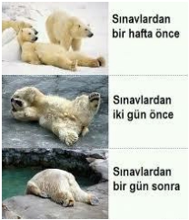

3.SINAVLARAHAZIRLANIRKENNELEREDİKKATETMELİYİZ?

SINAV ÖNCESİ HAZIRLIĞI İÇİN:

1. Sınavda sorumlu olduğum konular neler?

2. Bu konuların neresini iyi biliyorum?

3. Nereyi daha iyi öğrenmeliyim?

4. Nereyi iyi bilmiyorum? sorularını kendinize sorun.

• Saptamalarınızı yaptıktan sonra hangi bölüm için neye, ne kadar zamana ihtiyacınız olduğunu
belirleyin.

• Eğer daha önce günlük çalışıp, tekrarlamış ve biriktirmemişseniz çok zorluk çekmezsiniz.

SINAV SIRASINDA:

1. Sınav kâğıdına adınızı-soyadınızı yazdıktan sonra, sınav kâğıdını hızlıca gözden geçirin. Bu işlem, sınavın genel yapısını görmenize ve kendinizi düzenlemenize yardımcı olacaktır.

2. Bildiğinizden emin olmadığınız soruları sona bırakın. Önce bildiklerinizi yanıtlayın.

3. Bir soruda belli bir süre geçtiği halde çözüme ulaşamazsanız o soruyu daha sonra çözmek için bırakın. Soruyu çözmek için uğraşılması zaman kaybetmenize ve paniklemenize neden olabilir.

SINAV BİTİMİNDE:

1. Sınav sürenizi iyi kullanın. Erken bitirseniz bile kontrol edin.

2. Cevabınızın doğruluğundan kuşkulandığınız soruyu cevabınıza bakmadan tekrar okuyup, yanıtlayın, yanıtınıza bakın. Eğer yanıtlarınız örtüşüyorsa bildiğiniz kadarı ile yanıt doğrudur.

SINAV KAYGISI VE SINAV KAYGISIYLA BAŞA ÇIKMAK

Kaygı, herhangi bir stresli durumda yaşanan doğal bir duygudur ve yaşamın doğal bir
parçasıdır.
Öğrenciler için sınava girmek stres dolu ve kaygı yaratan bir yaşantıdır. Herkes sınava bağlı olarak, kaygının etkilerini değişik şekillerde yaşar ve hisseder. Aslında bir miktar kaygı yaşamanın en iyi performansı göstermede olumlu etkileri vardır. Yaşanan kaygı sırasında salgılanan adrenalinin, uyarıcı etkisinin yanı sıra dikkati odaklamada da büyük rolü vardır. Ancak aşırı kaygı sırasında salgılanan yoğun adrenalin, bilgi transferini engeller, bir takım fiziksel belirtilerin ortaya çıkmasına ve paniğe sebep olabilir.
Sınava yeteri kadar hazırlandığınız ve kendinizi yeterli hissettiğiniz halde, sınav sırasında bir boşluk yaşıyorsanız, tüm bildiklerinizi unuttuğunuzu hissediyorsanız, kendinizde bazı fiziksel değişimler fark ediyorsanız, sınavdan sonra serbest bir ortamda ve rahatlamış olduğunuzda sınav sorularını cevaplayabiliyorsanız ve gerçek performansınıza ulaşamadığınızı düşünüyorsanız, sınav kaygısı yaşıyor olabilirsiniz.

SINAV KAYGISININ NEDENLERİ

• Zamanı Etkin Kullanamama;
Sınava çalışmaya geç başlama nedeniyle konuların yetiştirilememesi veya düzenli konu tekrarının yapılamaması kaygıyı artırır.

• Yanlış Ders Çalışma Alışkanlıkları;
Plansız ve programsız ders çalışmak başarısızlığın en önemli kaynağıdır. Kişinin motivasyonunun düşmesine neden olur.

• Mükemmeliyetçilik Düşüncesi;
Yaptıklarının, en iyisi ve hiç hatasız olması gerektiğine inanan kişinin kaygı düzeyi yükselir.

• Başarısızlık Korkusu;
Başarısız olma korkusunu yoğun yaşayan bireylerin, kendilerine olan güvenleri azalır ve kaygı düzeyi yükselir.

• Sınava Çok Fazla Anlam Yüklenmesi;
Kişinin potansiyellerine uygun olmayan amaç belirlemesi ya da sınavı kendini kanıtlayacağı bir platforma dönüştürmesi de kaygı düzeyini yükseltir.

• Aile Baskısı;
Ailelerin çocuklarından çok fazla beklentisinin olması ve çocuğun bunları gerçekleştiremeyeceği düşüncesi de kaygı düzeyini yükseltir.

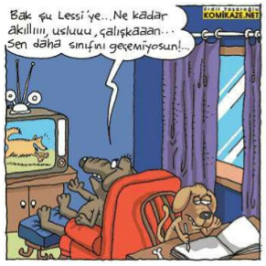
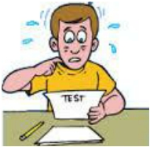

SINAV KAYGISI İLE BAŞETME YOLLARI

✓ Sınava Planlı Programlı Çalışma;
Planlı ve programlı ders çalışma, sınava yeterli düzeyde ve zamanında çalışmanızı sağlar.

✓ Sınav Zamanına Kadar Ders Çalışma;
Sınava hazırlanma çalışmalarınızı son geceye veya sabaha bırakmayın. Son saatlere sıkıştırılan çalışmalar kafanızı karıştırır ve kaygılanmanıza sebep olur. Çalışmalarınızı mümkünse birkaç güne yaymaya çalışın ve tekrarlara yer verin. Böylece eksiklerinizi gidermek için de zamanınız olur.

✓ Uyku, Dinlenme ve Beslenme
Sınav gecesi yeterince uyumaya çalışın.
Sınavdan önce iyice dinlenin ve sınavı düşünmemeye çalışın.
Sınavdan önce fazla ve midenizi rahatsız edecek yiyeceklerden uzak durun.

✓ Düşünce ve İnançlar;
Eğer başarılı olamazsam aileme ne söylerim? Bu sınavda başarılı olamayacağım!
Ellerim titriyor. Ne yapacağım?
Ben yetersizim. Başarısızım!...gibi olumsuz ve yıkıcı düşüncelerden mümkün olduğunca uzak durun.

✓ Olumlu ve gerçekçi düşünceler oluşturmaya çalışın;
Sonuç her ne olursa olsun ailem beni seviyor. Bu sınavda başarılı olacağım.
Elimden geleni yapacağım.
Bu sınav için yeterliyim. Ben akıllı biriyim.

✓ Doğru Nefes Alma ve Gevşeme
Sınav girmeden ya da sınav sırasında kaygı düzeyinizin artarsa, birkaç kez derin nefes alın. Ayrıca birkaç dakika gözlerinizi kapatarak sizi mutlu eden bir anıyı ya da bir yeri hayal edin. Bu rahatlamanıza ve düşünce odağınızın değişmesine yardımcı olacaktır.

Son Olarak;
Sınava en iyi yapabildiğiniz bölümden başlayın.
Yapamadığınız sorulara çok zaman ayırmayın. Onları sona bırakın.
Soruları, dikkatlice okuyun. Özellikle en sondaki soru ifadesine dikkat edin.
Üst üste birkaç soruyu yapamıyorsanız ya da dikkatinizin dağıldığını düşünüyorsanız, birkaç saniye mola verin.

KENDİNİZİ BAŞKALARIYLA
KARŞILAŞTIRMAYIN!

Sevgili Öğrenciler,

Hayatımızın her alanında sınavlar ile karşı karşıya kalacağız. Okul zamanlarında yazılılar, ödevler, çoktan seçmeli testler, projeler, sözlüler, sınıfta aktif olup sözlü notu alma ve benzeri durumlar ile sürekli karşılaşacağız. Öğrencilik kavramı sadece okul ile sınırlı değildir. Her insan sürekli yeni şeyler öğrenir farkında olur ya da olmaz hep sınavlarla karşı karşıya kalır. Sınavlarda başarılı olmak için konulara yüksek derecede hâkim olmanın ve bolca soru çözme pratiği yapmanın yanı sıra adayların sınav hazırlığı ile ilgili birçok konuda bilgi sahibi olmaları ve öğrendikleri etkili taktikleri geliştirerek hayata geçirmeleri de büyük önem taşır.

Sınav hazırlığı; kendini tanımaktan, hedef belirlemeye, verimli ders çalışma programı oluşturmaktan zihinsel hazırlığa, etkili öğrenme yöntemlerinden uygulamaya, sınav kaygısından motivasyona, konsantrasyon artırma yöntemlerinden etkili zaman kullanımına, sınav taktiklerinden etkili test çözme tekniklerine ve hafıza geliştirme yöntemlerinden başarıya odaklanmaya kadar çok geniş bir yelpazeye içerir.

BAŞARI NEDİR? SORUSU VE CEVABI İLE DEVAM EDELİM.

Başarı sözlük anlamı: Bir işte olumlu sonuçlar elde etmek ve hedefe ulaşma becerisidir.
SAKIP SABANCI’NIN BAŞARI TANIMI ŞÖYLEDİR;
Başarı; Herkesin “yapamazsın” dediği bir şeyi kendimizden taviz vermeden, başkalarına da yararlı olacak bir şekilde yapmak ve sonunda yaptığına pişman olmamaktır.
Başarının anlamı kişiden kişiye bireyin yaşına, bulunduğu çevreye, kişilik özelliklerine ve daha birçok nedene bağlı olarak farklılaşmaktadır.
Örneğin;Bir genç için üniversiteye giriş sınavını kazanmak veya istediği gibi bir işe sahip olmak başarı olarak kabul edilirken, bir futbolcu için gol atmak başarı kabul edilebilir. Bir ev hanımı için güzel yemekler yapmak, sağlıklı çocuklar yetiştirmek başarı iken, bir iş adamı istediği ihaleyi alınca kendisini başarılı hissedebilir. Bir öğrenci iyi notlar aldığında başarılı olduğunu düşünür, bir doktor hastasını iyileştirdiğinde….. Sanatçılar eserleri beğenildiğinde…. Bazı kişiler için başarı para kazanmak, lüks otomobillere binmek, lüks evlerde yaşamak olabilir.
BAŞARI KAVRAMI KİŞİDEN KİŞİYE DEĞİŞİR?
SİZE GÖRE BAŞARI NEDİR?( CEVABINI DÜŞÜNÜN)……………………………..
BAŞARI İNSANA NE GETİRİR: Mutluluk, huzur, saygınlık, hayat doyumu, kaliteli yaşam, sarf ettiği enerji sonrası rahatlama ve benzeri duyguları bize hissettirmesini bekleriz.

HEY! SEVGİLİ ÖĞRENCİ SENİN BAŞARI HİKÂYENİ BERABER YAZALIM MI?

10-15 yıl sonrası için neler hayal ediyorsun?

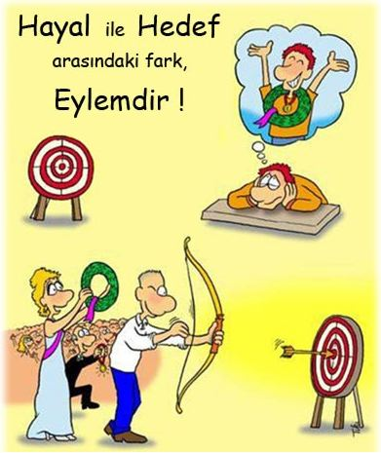

Hayal ve Hedef arasındaki en büyük fark EYLEMDİR-HAREKETE GEÇMEKTİR.

EVET, EVET BAŞARI İÇİN OLMAZSA OLMAZ KAVRAM HEDEF BELİRLEMEKTİR.

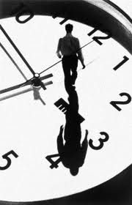
HEDEF NEDİR: Belirli bir zaman diliminde ulaşılması gereken noktadır.

BELİRLENECEK HEDEFİN 6 ANA ÖZELLİĞİ NEDİR?

- Anlaşılabilir: Belirlediğin hedefinin anlaşılır olması ve bu hedef için atacak olduğun adımların belirlenebilir olması önemlidir. Hedef anlaşılır olmalıdır. Kişi hedefin ne olduğunu anlayabilmeli ve bu hedefe ulaşabilmek için atılacak ilk adımları belirleyebilmeli. «Gazeteci olduktan sonra maddi birikim yaparak bir araba sahibi olmak istiyorum» anlaşılır bir hedef iken «hiç çalışmadan çok para kazanmak istiyorum» pek de anlaşılır bir hedef değildir.
- Ulaşılabilir: Hedefin ulaşılabilir ve gerçekçi bir hedef olmalıdır. Kişinin sahip olduğu yetenek ve güçlerle hedefine ulaşabilme ihtimali olmalıdır. Örneğin 10 yasında bir çocuğun gelecek yıl 100 kg’lık bir ağırlığı kaldırmayı hedeflemesi ulaşılacak bir amaç değildir.
- Ölçülebilir: Hedefin zaman ve nicelik açısından ölçülebilir olmalıdır. Genel ifadeler hedefe ulaşıp ulaşılamadığını değerlendirmede güçlük yaratacaktır. Örneğin temiz bir evim olsun istiyorum yerine Pazar gününe kadar çalışma masasını temizlemek istiyorum demek daha uygun olacaktır.
- Yazılı: Hedeflerin yazılı olmalıdır. Yazıya dökülmemiş bir hedef, bir dilekten öteye gidemeyeceği gibi yazıya geçirilenler akıldan geçirilenlere göre çok daha güçlüdür.
- Motive Edici: Hedeflerin inandırıcı olmalı, sana motivasyon sağlamalı, kişilik özelliklerinle uyumlu ve gerçekçi olmalıdır.
- Yapıcı-Geliştirici: Hedefin sana, çevrene ve topluma faydalı olmalıdır. Hedef yapıcı ve geliştirici olmalı; kişiye, çevresine ve topluma zarar verici nitelikte olmamalıdır. Örneğin; cumartesi günü 10 tane arabanın lastiklerini patlatmak yukarıdaki hedef ölçütlerinin birçoğunu karsılar, ancak yapıcı değil yıkıcı olduğundan uygun bir hedef olmayacaktır.

HEDEF BELİRLEME BASAMAKLARI

5. TAKİP
ET

4.EYLEM
PLANI
OLUŞTUR

3.SORUMLULUK AL

2.KARAR VER

1.KENDİNİ TANI

HEDEF
BELİRLERKEN

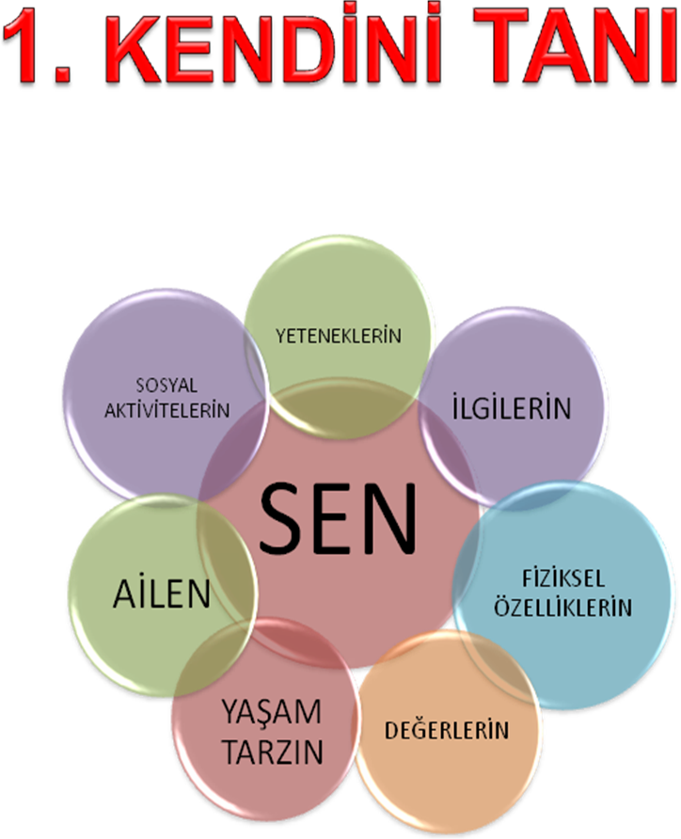

Öğrencilerin hedeflerini belirlemedeki ilk adımlarını kendilerini tanımak olacaktır. Yetenekleri, ilgileri, fiziksel özellikleri, değerleri, yaşam tarzı, ailesi ve sosyal aktiviteleri gibi özellikleri hakkında kazandıkları farkındalıklar hedef belirlemede belirleyici olabilir.

YETENEKLERİN NELER?
Yetenek: Eğitim veya yetiştirmeyle kazanılan ya da doğuştan gelen, herhangi bir işin yapılmasını sağlayan bilişsel ya da fiziksel güçtür.

İLGİLERİN NELER?

İlgi: Herhangi bir etkinliğe, olaya, kişiye ya da nesneye dikkat etme, onunla uğraşmaktan hoşnut olma ve zevk alma eğilimidir.

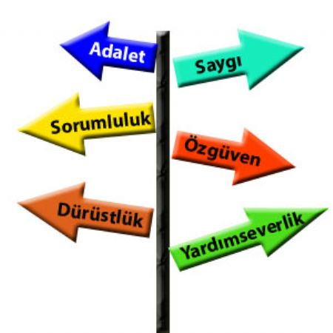
DEĞERLERİN NELER?

Değerler, insanın yaşamındaki temel ilkelerdir. Bu değerler doğrultusunda birçok davranışı diğerlerine tercih ederiz. Dürüstlük, yardım severlik, hoşgörü, doğa sevgisi, hayvan sevgisi, adalet vb.

FİZİKSEL ÖZELLİKLERİN NELER? AİLE YAPINI NASIL TANIMLIYORSUN?
YAŞAM TARZINI NASIL TANIMLIYORSUN? SOSYAL AKTİVETELERİN NELER?

2.KARA VER
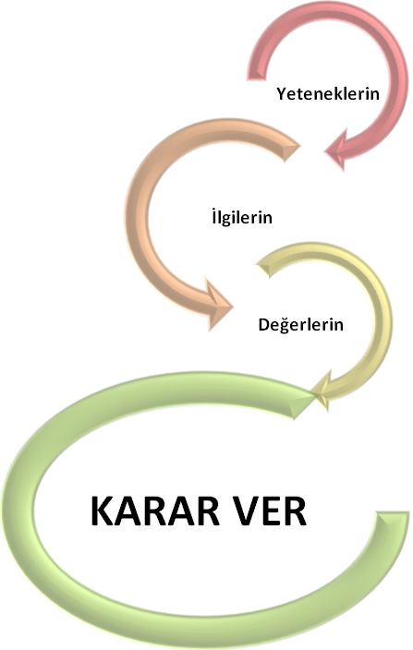
Kendimizi tanımamız; aynı anda birkaç hedef alternatifini ortaya çıkarabilir. Bu seçenekler arasında karar vermek, üstesinden gelinmesi gereken zorlayıcı bir süreçtir. Bu süreçte karar verebilmek için öğrencilerin sahip oldukları bütün özellikleri ve hedef seçenekleri birlikte değerlendirilmelidir. Öğrenci yetenekleri, ilgileri ve değerlerine göre kendisine hedef belirler. Örneğin pilot olmak isteyen bir öğrencinin göz sağlığı önemli bir kriterdir ya da mühendis olmak isteyen bir öğrencinin sayısal alana olan ilgi ve yeteneği onun bu alanda hedefine ulaşması için önemlidir. Ayrıca verilen karar tek bir hedef olmalıdır. Yani öğrenci eğer Anadolu lisesinde öğrenim görmek istiyorsa gerekli planlamalarını bu hedefe göre yapmalıdır. Fakat süreç içerisinde bu hedefine ulaşamayacağını fark ettiği anda meslek liselerinin hangi bölümlerinin ona uygun olacağını araştırarak yeni bir hedef belirleyebilir. Aynı şekilde günlük 150 soru çözme hedefini koymuş bir öğrenci bütün planlamalarını buna odaklamalıdır. Bir süre sonra bu soru sayısının kendine az ya da fazla geldiğini fark ettiği anda yeni bir sayı hedefi koymalıdır.

3.SORUMLULUK AL
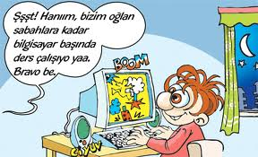
Hedef belirleyebilmek için öğrencinin verdiği karar hakkında kendisine düşen sorumlulukları yerine getirmesi gerekir. Örneğin fen lisesi kazanmayı hedefleyen bir öğrencinin, ders çalışma programı hazırlaması ve uygulaması gibi bu hedefine ulaşmak için alması gereken sorumlulukları almalıdır.

Belirlenen hedefe ulaşmak için alman gereken sorumlulukların var:

  - Hedefinle ilgili araştırma yapmak
Hedefin matematik dersinin 2. sınavından 85 almak ise matematik dersine daha etkili çalışma yöntemlerini araştırmalısın. Hedefin Anadolu Kız Meslek Lisesini kazanmak ise kazanmak istediğin lisede hangi bölümler olduğunu ve bu bölümlerin senin yeteneklerine, ilgilerine ve değerlerine uygun olup olmadığını araştırmalısın. Hedefin ekonomi uzmanı olmak ise nasıl olunabileceğini ve bu mesleğin senin yeteneklerine, ilgilerine ve değerlerine uygun olup olmadığını araştırmalısın.

  - Hayatındaki öncelikleri belirlemek
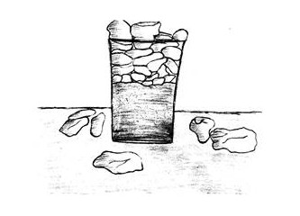
Bu hikâye; Northwestern Üniversitesi işletme bölümü mastır öğrencileri ile zaman yönetim dersi profesörü arasında geçer:Profesör sınıfa girip karşısında duran, dünyanın dört bir tarafından gelmiş en seçkin öğrencilerine kısa bir sure baktıktan sonra; Bu gün zaman yönetimi konusunda deneyle karışık bir sınav yapacağız. Dedi. Kürsünün altından kocaman bir kavanoz çıkarıp ardından yumruk büyüklüğünde taşları alıp büyük bir dikkatle taşları kavanozun içine yerleştirmeye başladı. Kavanozun daha fazla taş almayacağından emin olduktan sonra öğrencilere döndü ve bu kavanoz doldu mu? Diye sordu. Öğrenciler hep bir ağızdan doldu diye cevapladılar. Profesör öyle mi? Dedi ve kürsünün altına eğilerek bir kova mıcır çıkarttı. Mıcırı kavanozun ağzından yavaş yavaş döktü sonra kavanozu sallayarak mıcırın taşların arasına yerleşmesini sağladı. Sonra öğrencilere dönerek bir kez daha bu kavanoz doldu mu? Diye sordu. Bir öğrenci dolmadı herhalde diye cevap verdi. Doğru dedi. Profesör yine kürsünün altına eğilip bu defa bir kova kum çıkarttı ve kumu kavanoza boşaltarak taşların ve mıcırların arasına yerleşmesini sağladı. Tekrar öğrencilere kavanozun dolup dolmadığını sordu öğrenciler, hep bir ağızdan: Hayır! Diye cevapladılar. Güzel dedi ve bu defa bir sürahi su alarak kavanoza boşalttı. Sonra öğrencilere dönerek: Bu deneyin amacı ne olabilir? Diye sordu. Uyanık öğrencilerden biri: zamanımız ne kadar dolu görünürse görünsün aslında ayırabileceğimiz zamanımız mutlaka vardır. Diye yanıtladı.Hayır dedi Profesör bu deneyin esas amacı Eğer büyük taşları baştan yerleştirmezsen küçükler girdikten sonra büyükleri asla kavanozun içine yerleştiremezsin gerçeğidir. Profesör devam etti nedir hayatımızdaki büyük taşlar? Çocuklarınız, eşiniz, sevdikleriniz, arkadaşlarınız, hayalleriniz, sağlığınız, eğitiminiz vs. büyük taşlarınız bunlardan biri, belki bir kaçı, belki de hepsi. Bu akşam uyumadan önce iyice düşünün sizin büyük taşlarınız hangileri iyice karar verin.Bilin ki büyük taşlarınızı kavanoza ilk başta yerleştirmezseniz bir daha asla yer bulamazsınız...

  - Fedakarlıklarda bulunmak
«Elbiseleriniz ıslanmadan balık tutamazsınız.» (Cervantes)
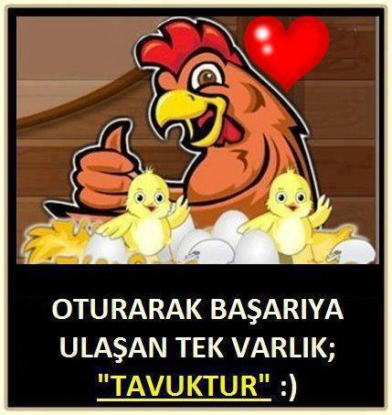
"Pas tutmaktansa, yıpranmak daha iyidir." (Richard Cumberland)

  - Hedefinle ilgili eylem planı oluşturmak ve harekete geçmek

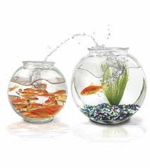
4. EYLEM PLANI OLUŞTUR

«Planlamaya ayrılan on dakika, uygulamada bir saat kazandırır.» Japon Atasözü

Hedeflerinin gerçekleşebilmesi için hayatında neleri değiştirmen gerektiğini gösteren bir liste hazırla.

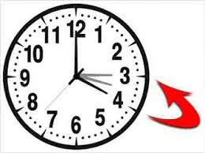
Hedefleri gerçekleştirmek için bir zaman planlaması yap ve gerçekleşme süreçlerine odaklan.

ABC KURALI-EYLEM PLANI OLUŞTURMAK İÇİN

- Her gün yaptığın işleri yazarak (yemek, spor, dershane, müzik, dinlenme ve TV) bir liste oluşturabilirsin.
- Listeni yaptıktan sonra bu faaliyetlerin senin için önem derecesini belirleyerek ve hangisinin seni hedefine ulaştıracağını düşünerek not alabilirsin.
- A : Amacına ulaşmanda 1. derecede öneme sahip dediklerin olmazsa olmazların
- B : Orta derecede önemli buldukların, olmalı dediklerin
- C : Düşük önem derecesinde bulunan, yani olursa iyi olur dediklerin
- Yapılan ABC öncelik sıralamasında A ve B diye işaretlenen faaliyetleri daha yoğun içerecek şekilde zaman planlaması yapman hedefine gidecek yolda işini kolaylaştıracaktır.

DERS ÇALIŞMA PROGRAMI NASIL OLMALI ?

Doğru hazırlanmış bir plan; zamanı «istekler» ve «zorunluluklar» arasında dengeli olarak dağıtır.
Pek çok kişi çeşitli alanlarda plan yapmış ancak uygulamakta sıkıntı yaşamıştır. Bu şaşırtıcı değildir. Çünkü herkese uyan standart bir plan yoktur.
Plan farklı şekillerde hazırlanabilir. Önemli olan her öğrencinin hedefine yönelik, kendine ait uygulanabilir bir planı olmasıdır. Plan esnek olmalı ve serbest zamanları da kapsamalıdır. Çalışma planı ders çalışmayı başlatmakta ve sürdürmekte motivasyon sağlar. Bazı öğrenciler öğretmenlerinden ya da ailelerinden destek alarak bir çalışma planı hazırlamaya ihtiyaç duyarken bazı öğrenciler ise kendi planlarını hazırlayıp uygulayabilmektedirler. Çocuğunun çalışma ve serbest zamanlarını gösteren yazılı bir planı olması anne-babanın ders çalışma konusunda sürekli uyarıda bulunmasını engeller.

KISA VADELİ HEDEFLER SENİ UZUN VADELİ HEDEFİNE ULAŞTIRIR.

Her bir hedefi kendi içinde küçük hedeflere bölümlendirmek bütüne giden yolda en önemli adımlardan biridir. Oluşturulan hedef için kısa vadeli hedefler belirlenmelidir ve her bir hedef için zaman tanımlanmalıdır. Kısa vadeli hedeflere ulaştıkça, ana hedefe giden yolun kısaldığı fark edilebilir ve tek seferde büyük bir hedefe yol almaktansa ona adım adım ulaşmanın keyfi hissedilebilir.

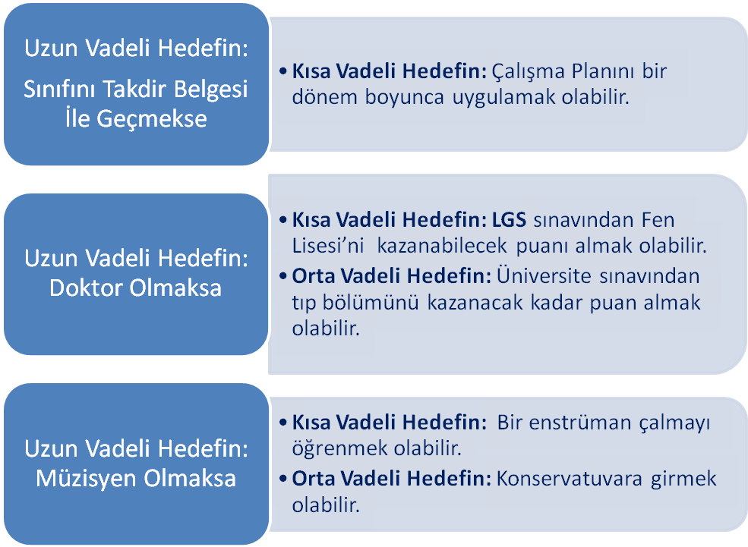
5.TAKİP ET-DEĞERLENDİR
Hedefime ulaşmak için neler yaptım?

Hedefime ulaşmak için başka neler yapmalıyım?

EN ZOR UNUTULANLAR
- Kişiye anlamlı gelen konular.
- Üzerinden 2 hafta geçmeden TEKRARLANAN konular.
- Çocuklukta kazanılan ve kalıcı izler bırakan anılar.
- Kişiyi doğrudan ilgilendiren konular ve olaylar.
- Birey için güzel konular ve anılar.
- Hatırlanması gerektiğine karar verilen konular.
- Yatmadan önce ve sabah kalkıldığında tekrar edilen konular.
- Üzerinde sık sık konuşulan ya da düzenli aralıklarla tekrarlanan konular.
- Fiziksel becerilerle sıkı bağı olan konular.
- Yüksek sesle düşünülen tekrarlanan konular.

Öğrenilenler çabuk unutulur: Tam anlamıyla öğrenilen bir şeyden ilk 20 dakika içinde sadece yarısı, 1 saat sonra %30 ve 1 gün sonra ise sadece %20 si kalır.Öğrendiklerimizi hatırlayabilmenin ve kalıcı bir bilgi haline getirmenin tek yolu DÜZENLİ TEKRAR dır.

EN KOLAY UNUTULANLAR
- Kişiye anlamsız gelen konular.
- Hiç ara vermeden uzunca çalışılan konular.
- Yorgun, sıkıntılı veya isteksiz zamanlarda öğrenmeye çalıştıklarımız.
- Öğrendikten sonra üzerine kafa yormadığımız konular.
- Rastgele, öğrenilen konular.
- Kısa sürede zorla öğrenmeye çalıştıklarımız.
- İnanç ve ön yargılarımıza ters düşen konular.
- İsimler, rakamlar ve tarihler.
- Tam kavrayamadığımız konular.
- Öğrenilmek istenmeyen motive olunmamış konular.

Unutmaya karşı en etkili ilacın DÜZENLİ TEKRAR olduğunu daha önce belirtmiştik.1 saat sonra, 1 gün sonra, 1 hafta sonra, 1 ay sonra düzenli tekrar edilen konular kalıcı olarak öğrenilebilir. GÖRÜN, DİNLEYİN, OKUYUN, GÖZLEYİN, NOT EDİN, YAZARAK ÇALIŞIN, DÜZENLİ TEKRAR YAPIN. Bu basamakları kullanmanız, öğrenmenizi en üst düzeye getirecektir.
SORULAR NEDEN YANLIŞ CEVAPLANIR? NEDENLERİ NELERDİR?

‘ Çalışıyorum ama nedense netlerim bir türlü artmıyor!’ Diyorsanız eğer bunun 3 ana nedeni vardır.

- Bilgi eksikliğiniz vardır: Bu problemin çözüm yolu eksik olan konuların belirlenmesi, eksik konulara çalışılması, eksikler daha eski sınıflara ait ise bunlarında giderilmesi için çaba gösterilmesidir. Okul hayatımızdaki bir çok ders zincirin halkaları gibi birbirine bağlıdır. Zincirin haklarında eksiklerin olması zinciri zayıflatır. Örneğin matematik dersinde 4 işlem dediğimiz toplama-çıkarma-bölme-çarpma işlemlerinde eksikliği olan bir öğrencisi öğrenilecek yeni konularda mutlaka zorluk çekecektir. Matematik 4 işlem becerisi üzerine inşa edilen bir apartman gibidir. Apartmanın zemini sağlam olmaz ise apartman yıkılmaya mahkumdur. Bu örneği her ders için çeşitlendirebiliriz. DÜZENLİ TEKRAR ile konu eksiğini gidermelisin.

- Dikkatsizlik ve konsantrasyon probleminiz vardır: Verimsiz çalışma ortamından kaynaklanan sıkıntılar, bedensel rahatsızlıklar, uykusuzluk, zihinsel dağınıklık, acelecilikten kaynaklanan yanlış algılamalar, konsantrasyon arttırıcı birtakım egzersizlerle büyük ölçüde düzeltilebilmektedir.

- Muhakeme gücünüz-akıl yürütme yeteneğiniz arzu ettiğiniz düzeyde değildir: sınavlardaki soruların önemli bir kısmı bilgiden çok muhakeme gücünün ölçen sorularda mevcuttur. Bilgi olmadan sadece muhakeme yeteneğinin güçlü olması yeterli değildir. Muhakeme gücü-yeteneği arttırmanın yolları ise şunlardır:
- Bol miktarda soru çözmek.
- Farklı kaynaklardan yararlanmak.
- Kitap okumayı alışkanlık haline getirmek.
- Olay ve olguları mevcut bilgi ile farklı bir bakış açısı ile bakabilmek. Mesela dünya yuvarlak olmasa sonuçları neler olurdu sorusu gibi. Mevcut bilgilerimiz ile dünyanın yuvarlak olmadığını düşünerek oluşabilecek olayları yorumlamak önem arz etmektedir.
TEST SINAVLARINDA BAŞARI İÇİN TURLAMA TEKNİĞİ

- Test sınavlarında yer alan sorular, zorluk düzeyine göre 5 ana gruba ayrılır ve sınav kitapçığının içinde gelişigüzel dağıtılır.

ZORLUK DÜZEYLERİNE GÖRE SORU DAĞIMI
1 | ÇOK KOLAY SORULAR | %10
2 | KOLAY SORULAR | %20
3 | NORMAL SORULAR | %40
4 | ZOR SORULAR | %20
5 | ÇOK ZOR SORULAR | %10

Bu durumun bilinmesi test tekniği açısından büyük önem taşır. Turlama tekniğini bilen ve dikkatli bir öğrenci 1. Turda normal, kolay, çok kolay soruları çözerek sınavın %70’ini kolaylıkla yapabilme şansına sahiptir. Bu da öğrencinin alabileceği en yüksek puanı alabilmesine olanak sağlar. Bu sayede zaman en iyi şekilde kullanılmış olur. Turlama tekniğini uygulayabilmek uzmanlaşmayı gerektirir. En ince ayrıntısına kadar bilmek ve en iyi hale getirmek ancak düzenli pratiklerle mümkündür.

- Aynı test içindeki çok zor ve çok kolay soruların puan değerleri birbirinden farklı mıdır sizce?
Hayır değildir. Sınavın çok zor sorusu ile çok kolay sorusu arasında (aynı test içinde) puan eğerleri açısından bir fark bulunmamaktadır.

Birinci turda çözümü kolay sorulara öncelik verilmesi ve zaman alıcı zor soruları 2. Tura bırakılması sınavda çok iyi bir stratejiyi ve başarıyı da beraberinde getirecektir. Bu ana dayanak noktası çözümü zor olan soruları çabuk keşfetmek, ikinci tura bırakmak ve sorularla asla inatlaşmamaktır.
TURLAMA TEKNİĞİ= ZAMAN+MORAL+PUAN } BAŞARI

TURLAMA TEKNİĞİNİN ÖZELLİKLERİ

- En başarılı olduğunuz testten, en az başarılı olduğunuz teste doğru sırayla çözümleyin.
- Önce kolay, çok kolay, normal soruları çözün; emin olmadığınız soruları sonraya bırakın.
- Sorularla asla inatlaşmayın. Zamanı verimli kullanın.
- Sınavı son saniyesine kadar değerlendirin
- Test çözme sisteminizi belirleyin yaptığınız her denemede bu sistemi uygulama yolu seçerek sistemde ustalaşın.
- Test kitapçığında kendinize özgü işaretler kullanın, 2. Tura bıraktığınız soruların yanına ( ?, *, !) vb kendinize uygun, kendinizin anlayacağı işaretler koyun.
Mesela: ? işareti zor sorular için kullanabilirsiniz, anlayamadığınız sorularda ! işaretini, zorda olsa kesin yaparım bu soruyu diyorsanız yıldız işaretini kullanabilirsiniz. Bu işaretler sınav anında kendi dilinizi oluşturmayı, konsantre olmanızı, zaman kazanmanızı vb olumlu etkileri olacaktır.
- Test kitapçığından optik okuyucuya kodlama yaparken sayfa- sayfa kodlama yapar iseniz hem dikkatiniz dağılmaz hem de dinlenme için kendinize zaman oluşturmuş olursunuz.
ZİHNİ ÖĞRENMEYE YOĞUNLAŞTIRMAK.

Burnunuzdan derin bir nefes alın. Göğsünüz bir balon gibi şişsin. Nefesiniz 3-4 saniye kadar tutunuz. Aldığınız sürenin 2 katı kadar sürede ağzınızdan yavaşça veriniz. Beynimiz tüm vücut ağırlığımızın %2 sini kadarını oluşturmaktadır. Yaklaşık 1,5 kg kadardır. Ancak soluduğumuz oksijenin %20 sini tek başına tüketir.
Vücudumuzdaki 75-80 trilyon hücreyi sağlıklı tutabilmek için her gün 11000-12000 litre oksijen tüketiriz. Sağlıklı çalışan beyin hücreleri için yeterli oksijen alınması şarttır; yorgunluğu, kaygıyı, gerilimi azaltabilmek için günde en az 3-4 defa bu nefes egzersizini yapmalı ve bunu alışkanlık haline getirmeliyiz.

Sağlam kafa, sağlam vücutta bulur.
- D inlerken not tutun.
- Dinlenmek için ara verin. ( 40 dk çalışma 10 k mola ideal olandır)
- Bilgilerin anlamı ne kadar açık ise zihinde kalma ve hatırlanma oranı o kadar yüksektir.
- İlgi duyulan şeylerin daha iyi hatırlandığını unutmayın.
- Daha yüksek verim için hedefinizin çekim gücünü kullanın.
- Öğrenme amacınızı önceden belirleyin.
- Ara hedefler belirleyin ve bunları ana hedef için basamak olarak kullanın. Hedefe yaklaştıkça motivasyonunuzun tavan yaptığını göreceksiniz.
- Hatırlatma gücü ödül ile artar. Başarınızı arttırmak için kendinizi bir ödül sistemi oluşturun.
- Evde sürekli aynı yerde, aynı şekilde, sade bir masada çalışın.
MOTİVASYON KOSANTRASYON

Öğrencilerimizin temel sorunlarından biri, çalışılacak konu üzerinde dikkatlerini uzun süre toplayamamalarıdır. Ancak verimli bir çalışma için konsantrasyon temini gereklidir. İnsan fikrinin durağan olmaması, farklı düşüncelerin bir anda bir araya gelmesine yol açar. Buna bağlı olarak konsantrasyon ile ilgili sorunların temel nedeni, çağrışımlarla gelen aralıklı kopmalardır. Bireyin öncelikle konsantrasyon eşiği denilen dikkat yoğunluğunun devamlılığı ve kalitesinin ne düzeyde olduğu araştırılması gerekmektedir. Bu eşiği bulmanın en kolay yolu, kitap okumaya başladıktan sonraki ilk kopma noktasını süre olarak tespit etmek gerekir. Bu süre saptandıktan sonra süreyi arttırmaya yönelik egzersizler yapılırsa konsantrasyon üzerinde olumlu etkiler yapacaktır. Bu konuda size basit ama etkili bir yöntem önermekteyiz.
- Okuduğunuz herhangi bir yazılı malzeme içinde önceden belirlenmiş harf ya da sözcükleri ( mesela kaç a harfi var) en kısa sürede, en doğru şekilde bulmaya çalışmak tır. Bu sayede dikkatinizi uzun süre bir metin üzerinde yoğunlaştırabilirsiniz.
- ‘ SİYAH NOKTA’ EGZERSİZİ: A4 kağıdının tam ortasına demir para büyüklüğünde bir daire çizin ve içini siyaha boyayın. Kağıdı 50 cm mesafede karşınıza koyun ve kağıdın karşısına oturun. Dikkatlice noktaya bakın ve noktanın hareket ettiği anı süre olarak not edin. Her seferinde siyah noktanın hareket ettiği süreyi uzatmaya çalışın. Siyah nokta hareketlendiğini tekrar yoğunlaşarak tekrar bakın. Bu egzersizi günde 2-3 kez yapın birkaç dakikalık sürelerle tekrarların. Konsantrasyonunuzda kısa sürede artış olduğunu görecek ve şaşıracaksınız. Bu alıştırmaları yapmadan önce ailenize haber etmenizde fayda var. Sizi duvarda asılı siyah nokta olan bir kâğıda bakarak gördüklerinde paniğe kapılıp bu çocuk ne yapıyor demesinler.
İnsan zihni dakikada 600 sözcüklük konuşma hızını algılayabilecek kapasiteye sahip iken normal bir konuşma hızı 150 sözcüğü kapsar. Bu da dakikada 450 kelimelik boşluğa neden olur. Yapılması gereken şey, oluşan bu boşluğu aynı anlatıma yoğunlaşarak doldurmaktır. Bu konuda kendinizi zorlamanız öğrenmenizi kolaylaştıracaktır.

ETKİLİ OKUMA İÇİN İSOAT YÖNTEMİ
Öğrenmede kalıcılığı olumlu yönde etkileyen bir yöntemdir. Kelimelerin ilk harflerinden kısaltılarak İSOAT ismini almıştır. İZLE-SOR-OKU-ANLAT-TEKRARLA
1.ADIM – İZLE: 5 DAKİKA İÇİN KONUN ANA HATLARINA GÖZ GEZDİRİN.
2.ADIM – SOR : KONU İLE İLGİLİ SORULAR OLUŞTUR.
3.ADIM – OKU : SORULAN SORULARIN CEVABINI BULMAK İÇİN OKU.
4. ADIM – ANLAT: ÖĞRENDİKLERİNİ YÜKSEK SESLE ANLAT.
5. ADIM - TEKRARLA: NOTLARI KİTABI KALDIRIP KONUNUN TEKRARINI YAP.
Birbiri ardına uygulanması gereken bu 5 adım, yazılı bilgiyi en etkili şekilde anlamanızı ve uzun süreli belleğe kaydetmemizi sağlayan en etkili okuma yöntemlerindendir. Okuma sırasında beyninizin mümkün olduğunca tek bir hedefe yönelmesinin sağlanabilmesi için çevresel uyaranların kontrol altında tutulması çok önemlidir. Çalışma ortamındaki her türlü ses, görüntü, ileten cihazların kapatılması ev öğrencinin yalnızca okuma parçası ile baş başa kalması önemlidir.

ETKİN ZAMAN KULLANIMI

- Derse başlamadan öce çalışma sırasında gösterdiğiniz davranış ve alışkanlıklarınızı gözden geçirin ve kendinizi tanıyın.
- Çalışma sürelerinizi önceden iyi bir şekilde planlayın.
- Yeterince dinlenmeden bitkin bir şekilde derse devam etmeyin.
- Çalışmaya başlamadan önce ders araç gereçlerinizi ayarlayın.
- Çalışacağınız konunun nerede karşılayacağını, size sınavda nasıl bir yarar sağlayacağını kavramaya çalışın.
- Okuma ile öğrenilecek konulara çalışmanın başında yer verin.
- Öğrenilecek konuyu önce bütün olarak kavramaya daha sonra parçalara inmeye çalışın.
- Konuyla ilgili önemli noktaları, sözcükleri, anahtar cümleleri saptayın; dikkat çekici ve akıl kalıcı hale getirmeye çalışın.
- Anlamadığınız konuları kavramadan diğer konulara geçmeyin.
- Her gün mutlaka ders çalışmak için belli bir zaman dilimi ayırın ve bunu azar azar arttırmaya çalışın.
- Okuduklarınızı kendi sözcüklerinizle yüksek sesle ifade edin.
- Öğrendikleriniz aynı gün bir kez daha kısaca gözden geçirin ve aralıklı olarak tekrarlar yapın.
BAŞARI İÇİN HANGİSİNİ SEÇERSİNİZ?
BİR ŞEYİ TERCİH EDİYORSANIZ | BİR ŞEYE İNANIYORSANIZ
Yapmak zorunda olduğunuz için yaparsınız. | İstediğiniz için yaparsınız.
İstediğiniz zaman yaparsınız. | Her zaman yaparsınız.
Sadece bir seçenektir sizin için. | Sizin için zorunluluktur, vazgeçilmezdir.
Zorda kalırsanız vazgeçersiniz. | Asla vazgeçmezsiniz.
Açıkça tanımlayamazsınız. | Sizin için çok değerli ve özel bir tanımı vardır.
Ulaşabilirsiniz. | Mutlaka ulaşırsınız.

BELLEĞİNİZ GÜÇLENDİRECEK KÜÇÜK TÜYOLAR.
Ters el alıştırması: sol eliniz ile yazı yazın, yemek yiyin, resim yapın.
Harf alıştırması: sözcükler için çift yazılmış harfleri yakalamaya çalışın.
Dedektif alıştırması:dün….. saatte neredeydim ne yapıyordum. Sorular sorun belleğinizi kontrol edin.
Yürüyüş alıştırması: asker yürüyüşü yapın.
Plaka alıştırması: araba plakalarından anlamlı sözcükler elde edin.
Meditasyon alıştırması: gergin anlarınızda sizi rahatlatacak bir sözcüğü gözünüzü kapatıp tekrarların. Örneğin : ‘mutluyum’, ‘rahatım’, ‘huzurluyum’

*Loci Yöntemi: Bu yöntemde bazı maddeleri doğru sırasında hatırlayabilmek için çevrenin fiziksel özellikleri ve hayal etme birlikte kullanılır.

Örneğin: Türkiye Cumhuriyeti’nin cumhurbaşkanlarını doğru sırayla hatırlayabilmek için bir evin tüm odaları sırayla hatırlanarak, cumhurbaşkanları ile eşleştirilir. Bu yöntem sırayla hatırlanması gereken tüm listeler için kullanılabilir.

*Kanca Yöntemi: Bu yöntemi kullanabilmek için öncelikle sayılarla ses benzerliği olan
sözcüklerden bir isim listesi oluşturulur. Bu liste gerek duyulduğu her zaman kullanılabilir.

Örneğin: Bir-kir, iki-tilki, üç-güç, dört-sert vb… daha sonra saptanan sözcüklerle hatırlanması istenen sözcükler eşleştirilir ve bunlarla ilgili görsel imgeler oluşturulur.
1)İstanbul-----------> Denizi kirli İstanbul
2)Manisa------------>Manisa’da çoktur tilki
3)Ağrı--------------->Çıkması çok güç Ağrı Dağına
4)Afyon------------->Çok serttir Afyon mermeri

*Bağ Yöntemi: Bu yöntem, hatırlanacak sözcükler ile peş peşe gelen görsel imgeler oluşturulması biçiminde uygulanır. Bu imgelerin alışılmamış ve acayip olması hatırlamayı kolaylaştırır.

Örneğin: Halı, televizyon, bayrak, tank, karınca ve kuş kelimelerinin sırayla hatırlanması gereksin. Bunun için ilk kelimeyle görsel imge arasında acayip bir ilişki kurulabilir. Okula bu gün uçan bir halıyla geldiğimizi, halının üzerinde televizyon seyrettiğimizi hayal edebiliriz. Televizyonda da bir marş okunuyor ve bayrak görünüyor. Bayrak direkte olması gerekirken tankın üzerinde duruyor. Tank karınca yuvalarını ezerek ilerliyor ve büyük bir kuş tankı yutuyor…

*İlk Harf Yöntemi: Bu yöntem genellikle dizileri hatırlamada kullanılır. Dizideki her kelimenin ilk harfleri kullanılarak anlamlı bir bütün oluşturulmaya çalışılır.

Örneğin: güneş sistemindeki gezegenleri sırasıyla hatırlamak için gezegenlerin ilk harflerinden oluşturulmuş bir cümle kurulabilir. Meraklı Veli Dün Mahallede Jiletle Saldırdığı Uğur’u Neredeyse Parçalıyormuş.Görüldüğü gibi hafıza destekleyicileri hatırlamayı kolaylaştırmada kullanılarak, bilgilerin uzun süreli hafızaya yerleşmesinde etkili rol oynamaktadır.

“Bir gün kalkacaksınız ve hep hayal ettiğiniz şeyleri yapmaya vakit kalmamış olacak. Şimdi tam zamanı. Harekete geçin.”
Paulo Coelho

